S4 |  | S1
S5 | 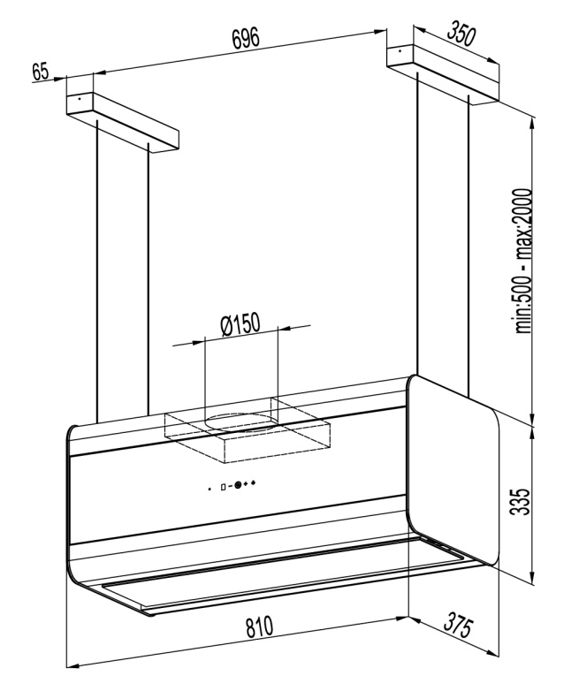  S2


Инструкция по эксплуатации
Кухонная вытяжка EX-5209

Технические параметры
Производительность 1 000 m³/h
Напряжение номинальное 220V-240V ~50Hz
Общая мощность 279,8 W
Освещение 4x1,2W (LED)
Диаметр выхода для воздуха Ø150mm
Общие правила по безопасности и по монтажу:
- Монтаж устройства должен производиться в соответствии с условиями и указаниями, представленными в настоящей инструкции по эксплуатации.
- Вытяжка предназначена для домашнего использования. В случае использования кухонной вытяжки для общественного питания условия гарантии будут изменены либо будут недействительными.
- Электропровод не должен находиться вблизи горячих поверхностей
- В случае неисправности электропровода, нельзя вводить кухонную вытяжку в рабочий режим.
- Кухонная вытяжка предназначена для устранения неприятных запахов, дыма и гари. Вытяжку необходимо присоединить к соответствующим вентиляционным каналам (нельзя присоединять кухонную вытяжку к эксплуатируемым каналам: дымоходным, внутреннего сгорания или дымоотводным).
- Производитель не несет ответственности за неполадки, возникнувшие в результате монтажа, который проводился не в соответствии с настоящей инструкцией.
- Производитель не несет ответственность за продукт в случае внесения посторонними лицами изменении в конструкцию вытяжки.
- В случае если вытяжка одновременно применяется с другими устройствами, выделяющими газ либо другое топливо, то в помещении должна быть соответствующая вентиляция (не относится к вытяжкам с замкнутой системой циркуляции воздуха).
- Под кухонной вытяжкой запрещается использование открытого пламени огня
- В случае повреждения несъемного провода питания необходимо его заменить специальным электропроводом или узлом поставляемым изготовителем либо доступным в специализированной мастерской.
- Нельзя отводить воздух из вытяжки в дымовой канал, который служит для отвода газов выбрасываемых устройствами для сжигания газа или других топлив (не относится к вытяжкам с замкнутой системой циркуляции воздуха).
- Перед подсоединением вытяжки к источнику питания и проверкой его рабочего состояния необходимо провести контроль правильности подключения кабеля питания, а также на отсутствие прижатия его вытяжкой в процессе монтажа.
- Перед очисткой необходимо выдернуть штепсельную вилку из гнезда электросети.
- Чистка, которая осуществляется не в соответствии с инструкцией, может стать причиной возникновения пожара.
- Настоящая вытяжка не предназначена для обслуживания лицами (включая детей) с ограниченной физической, чувствительной или психической способностью, а также лицами с недостаточным опытом или знанием устройства, разве что это происходит под надзором или согласно инструкции обслуживания устройства, переданной лицами, которые являются ответственными за их безопасность.
Предназначение и режим работы
Вытяжка предназначена для работы во всасывающем режиме с последующим отводом газов в вентиляцию или для работы в режиме фильтрации с внутренней рециркуляцией (замкнутая система циркуляции). .
Монтаж кухонной вытяжки
Минимальное расстояние от поверхности нагревательного устройства, на котором расположена посуда, до нижнего края кухонной вытяжки должно составлять не менее 65 см при кухонных электроплитах и не менее 75 см при газовых и электро-газовых плитах. Если в инструкции нагревательного устройства предусмотрено более широкое расстояние до кухонной вытяжки, то необходимо действовать согласно данным указаниям. Монтаж вытяжки и защитной трубы вытяжки представлен на рисунке S3. При монтаже необходимо действовать согласно общим действующим положениям по отводу воздуха из помещения. Необходимо учесть то, что использование спиральных алюминиевых труб ограничивает эффективность вытяжки и увеличивает шум потока воздуха.
Электрическое подключение
Напряжение в электросети должно соответствовать условиям, указанным на щитке, расположенном внутри вытяжки. Если вытяжка оснащена штепселем, то необходимо вставить данный штепсель в штепсельное гнездо, в соответствии с действующими нормами (требованиями), и должно находиться в легкодоступном месте. вытяжка не оснащена штепселем, то подключение вытяжки должно быть поручено квалифицированному работнику.
Чистка кухонной вытяжки
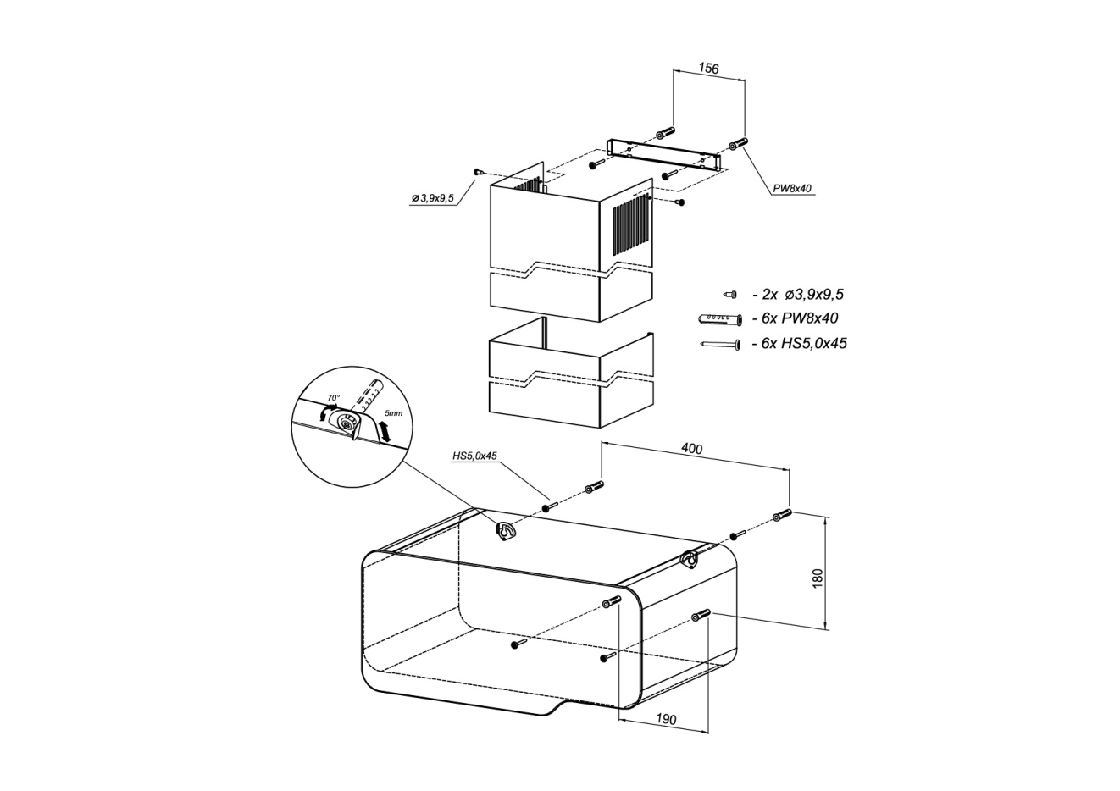
Перед тем, как приступать к действиям по очистке устройства, необходимо отключить вытяжку от источника питания. Устройство необходимо мыть с помощью специализированных средств, предназначенных для поверхности изготовленной из нержавеющей листовой стали. Вытяжку необходимо чистить, используя мягкие средства, не следует использовать средства чистоты, содержащие шлифовальные частицы. Регулярная очистка способствует улучшению работы кухонной вытяжки.
Внимание: НЕ ПРИМЕНЯТЬ СРЕДСТВА НА БАЗЕ СПИРТА!
Жировой фильтр
Кухонная вытяжка оборудована алюминиевым фильтром. Фильтр снимается с помощью передвижения замков по часовой стрелке (рис. 1). Фильтр необходимо мыть вручную следующим образом: погрузить фильтр на 15 минут в воду 40-50ºC с моющим средством. По истечении 15 минут можно начинать промывку, а затем тщательно прополоскать фильтр. Перед повторной установкой на вытяжку, фильтр должен быть совершенно сухим. Отсутствие регулярной чистки фильтра приводит к сокращению эффективности вытяжки и может стать причиной возникновения пожара. В процессе мытья в посудомоечной машине окраска фильтра может полинять, но это никак не влияет на качество работы фильтра.
Угольный фильтр (только для замкнутой циркуляции - рис. S4)
Вытяжка может быть оборудована угольными фильтрами. Фильтры необходимо установить на корпусе турбины таким же образом, как это показано на рисунке S5. В данном случае очищенный воздух снова возвращается в помещение. Именно поэтому вытяжка с угольными фильтрами не должна быть тогда присоединена к вентиляционным трубопроводам. Для обеспечения надежной работы вытяжки и эффективного поглощения запахов необходимо производить регулярную замену углевых фильтров (каждые 3-6 месяцев) в зависимости от интенсивности эксплуатации вытяжки.
Замена подсветки (рис. S5)
До начала каких-либо действий по замене лампочек необходимо отключить вытяжку от источника питания. Замену лампочки необходимо начинать с отключения вытяжки от источника питания. Если вытяжка перед этим работала, то необходимо подождать несколько минут, и после того, как лампочка остынет, можно приступать к замене старой на новую
Внимание! Не прикасаться к лампочкам, пока они не остынут.
Замена алюминиевого фильтра - рис. S1
Монтаж вытяжки и дымохода – рис. S2
Размеры вытяжки – рис. S3
Замена угольных фильтров – рис. S4
Замена подстветки– рис. S5

Символ, размещенный на продукте, инструкции обслуживания или упаковке информирует о том, что по истечении срока эксплуатации нельзя устранять данный продукт вместе с обычными коммунальными отходами, его следует сдать в пункт приема и утилизации электрических и электронных устройств

Электронное управление
Панель управления находится в центре вытяжки. Отдельные функции обозначены символами.Управление вытяжки оснащено таймером – счетчиком времени работы турбины. После 35-ти часоой работы вытяжки на дисплее появляется буква «F» – это означает, что таймер сигнализирует о том, что рекомендуется чистка алюминевых фильтров. Для того, чтобы удалить зачок «F» на дисплее необходимо нажать и придержать значок „-„ около 8 секунд.
Согласно постановлению EU 66/2014 вытяжка оснащена автоматическим пятиминутным таймером, который сменяет работу турбины с четвертого на третий уровень по истечении 5 минут.
Управление режимом работы турбины
- Турбина имеет 3 режима работы, скорости + интенсивный режим (турбо)
- „” – инфракрасный датчик, осуществляет возможность управления пультом дистанционного управления
- „Θ” – вводит турбину в рабочий режим со скоростью, с которой вытяжка работала перед выключением
- выводит из рабочего режима (выключает) турбину,
- придерживание кнопки около 10 секунд блокирует кнопку, что способствует осуществление безопасной чистки вытяжки, на индикаторе /дисплее/ появляется отдельная «точка»
- повторное придерживание кнопки около 10 секунд активизирует панель управления
- „ - " - вводит турбину в рабочий режим при минимальной скорости
- редуцирует скорость работы,
- „” – индикатор/дисплей указывает скорость турбины с 1 до 4
- „+” – вводит турбину в режим работы с максимальной скоростью
- увеличивает скорость турбины

Освещение
- «Символ лампочки» – нажатие кнопки включает освещение, повторное нажатие кнопки – выключает освещение
Автоматический таймер
По истечению двух часов с момента смены скорости работы турбины происходит автоматическое выключение турбины .

Дитстанционное управление
„” – включает / выключает ветнилятор
„+” – увеличивает скорость работы турбины
„–„ – уменьшает скорость работы турбины
„” – включает / выключает освещение
„+” „– „ – неактивные функции
С помощью магнита можно уместить пульт дистанционного управления на корпусе вытяжки и других металлических поверхностях.

Способы уменьшения влияния процессов приготовления пищи на окружаюшую среду:
С целью уменьшения расхода электроэнергии необходимо готовить в кухонной посуде под крышкой. Алюминевые фильтры необходимо содержать в чистоте. Рекомендуемое время действия алюминевого фильтра между его чисткой составляет 35 часов работы вытяжки. Необходимо систематически проверять проходимость вентиляционных каналов. Уровень работы турбины во время приготовления (пищи) необходимо всегда устанавливать на минимальную скорость, которая способствует удалению пара при данной интенсивности приготовления (пищи)
Технические параметры в настоящей инструкции по эксплуатации, а также на прилагаемых этикетах, были составлены на основании измерений и расчетов согласно требованиям Постановления UE № 65/2014 и 66/2014
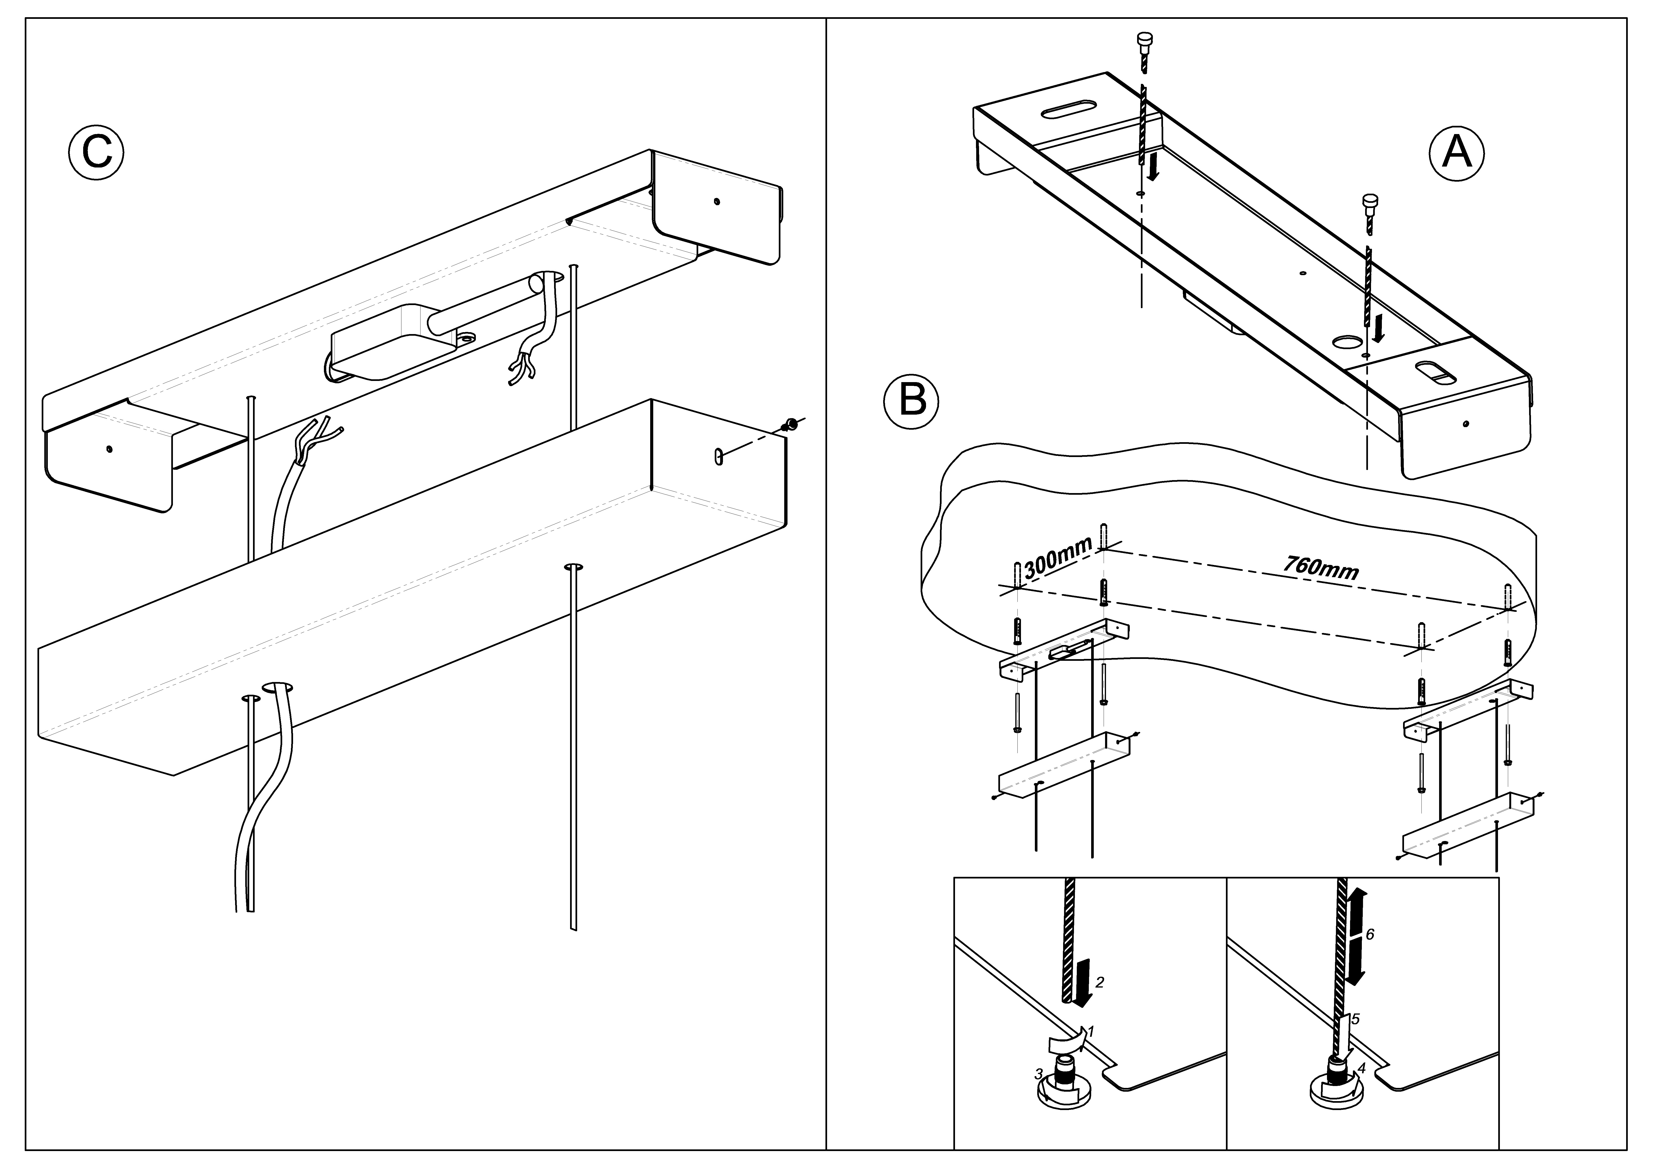
S3

Номер серийный – как читать дату производства вытяжки:
8 цифр 2 цифры 2 цифры 5 цифр
- год - неделя года
_ _ _ _ _ _ _ _ _ _ _ _ _ _ _ _ _

При возникновении неисправностей в работе кухонной вытяжки (кроме необходимости замены вышедших из строя лампочек) необходимо обратиться к специалистам сервисного центра. Контактные данные специалиста сервисного центра указаны в Гарантийном талоне, который должен быть оформлен соответствующим образом при продаже данного изделия.
ВНИМАНИЕ!
Прибор не предназначен для использования лицами (включая детей) с пониженными физическими, чувственными или умственными способностями или при отсутствии у них жизненного опыта или знаний, если они не находятся под контролем или не проинструктированы об использовании прибора лицом, ответственным за их безопасность.

Изготовитель:
EXITEQ ELECTRO SPAIN, S. L.
FERNANDO EL SANTO 25 1D, 28010 MADRID, SPAIN
NIF86973088
e-mail: info@ exiteq.es tel: + 34 603 45 23 87
www.exiteq.es

Завод-изготовитель:
MAAN Sp. z o.o. Podole 9, 05-600 Grójec Poland tel./fax: +48 48 664 50 56

Импортер в Республику Беларусь
Частное торговое унитарное предприятие «ОптАэроСервис»
УНП 691458394
Минская обл., Минский р-н,, д. Старина, ул. Светлая, д. 2, ком. 4
тел./факс (8-017) 508-04-80
www.exiteq.by
e-mail: info@exiteq.by

Импортер в Российскую Федерацию:
ООО "ЭКЗИТЭК-РУС"
115054, г.Москва, 6-й Монетчиковский пер., д.10, стр.8
Тел + 7 964 635 53 36
www.exiteq.ru e-mail: info@ exiteq.ru

Товар имеет упаковку, которая защищает его во время транспортировки и хранения. Товар во время транспортировки и хранения не бросать и обеспечивать защиту от влаги. Реализация и утилизация товара осуществляются в соответствии с законодательством Республики Беларусь.
Срок службы - 5 лет (при условии выполнения всех требований данной инструкции).



